BÁO CÁO ĐỒ ÁN

TÌM HIỂU MẠNG WLAN

NHÓM THỰC HIỆN: 4

1. Danh sách thành viên

|  |  |  |  |
| --- | --- | --- | --- |
| STT | MSSV | Họ và tên | Tỉ lệ công việc được giao hoàn thành |
| 1 | 19120268 | Ngô Đặng Gia Lâm | 100% |
| 2 | 19120338 | Trần Hoàng Quân | 100% |
| 3 | 19120383 | Huỳnh Tấn Thọ | 100% |
| 4 | 19120407 | Lâm Hải Triều | 100% |
| 5 | 19120469 | Sử Nhật Đăng | 100% |

1. Nội dung
2. Khái niệm về mạng WLAN

**WLAN là phương thức phân phối mạng không dây cho phép nhiều thiết bị kết nối với Internet bằng cách sử dụng các giao thức chuẩn**. WLAN từ viết tắt của cụm từ wireless local area network (tạm dịch: mạng cục bộ không dây).

Thay vì kết nối bằng mạng cục bộ truyền thống với dây cáp, mạng cục bộ không dây hay WLAN sử dụng tín hiệu radio hoặc hồng ngoại để cung cấp liên lạc đến thiết bị. Điều này cho phép chúng giao tiếp và kết nối không dây trong khoảng cách ngắn.

Là một loại mạng cục bộ (LAN), WLAN đảm bảo duy trì việc kết nối của người dùng. Miễn là ta đang truy cập Internet trong khu vực phủ sóng. Tương tự LAN, khả năng phủ sóng của WLAN thường giới hạn đến những nơi có bán kính nhỏ như hộ gia đình hoặc văn phòng công ty.

1. Thành phần trong mạng WLAN

WLAN là mạng được cấu thành bởi nhiều thiết bị hạ tầng khác nhau, bao gồm điểm truy cập và các thiết bị máy khách.

II.1) Điểm truy cập (AP/Access Point)

Thiết bị này dùng để kết nối PC hoặc WirelessLAN phone vào, nó có chức năng chuyển tiếp thông tin. Nếu Access Point sử dụng ở trong nhà (Indoor), nó sẽ phục vụ những thiết bị trong khoảng vài chục mét, Access Point loại ngoài trời (Outdoor) bán kính phục vụ khoản vài km đến vài chục km, phụ thuộc vào môi trường truyền sóng, các vật cản, nơi đặt Access Point,…

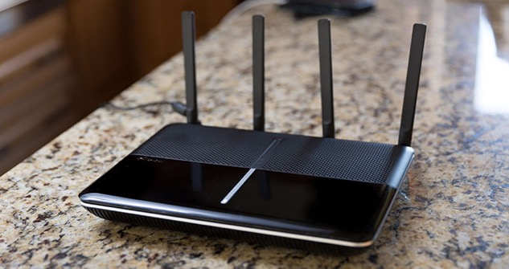

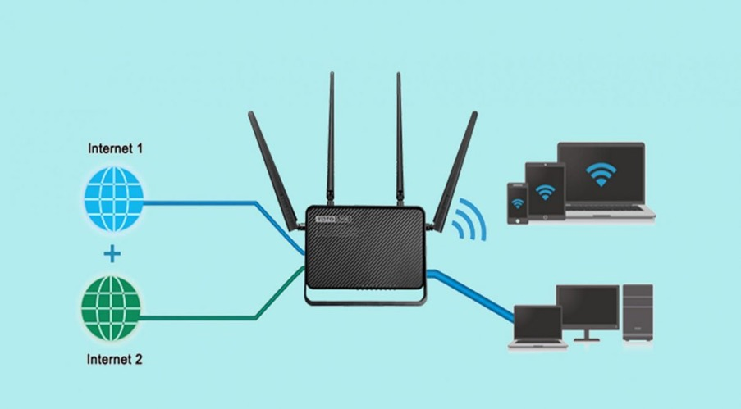

II.2) Các thiết bị máy khách

II.2.1) Card PCI Wireless

Là thành phần phổ biến nhất trong WLAN. Dùng để kết nối các máy khách vào hệ thống mạng không dây. Được cắm vào khe PCI trên máy tính. Loại này được sử dụng phổ biến cho các máy tính để bàn(desktop) kết nối vào mạng không dây. 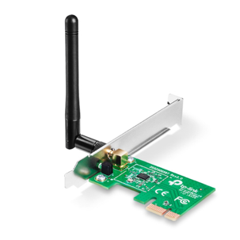

II.2.2) Card PCMCIA Wireless

Trước đây được sử dụng trong các máy tính xách tay(laptop) và cácthiết bị hỗ trợ cá nhân số PDA(Personal Digital Associasion). Hiện nay nhờ sự phát triển của công nghệ nên PCMCIA wireless ít được sử dụng vì máy tính xách tay và PDA,…. đều được tích hợp sẵn Card Wireless bên trong thiết bị.

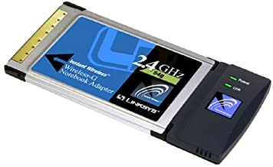

II.2.3) Card USB Wireless

Loại rất được ưu chuộng hiện nay dành cho các thiết bị kết nối vào mạng không dây vì tính năng di động và nhỏ gọn . Có chức năng tương tự như Card PCI Wireless, nhưng hỗ trợ chuẩn cắm là USB. Có thể tháo lắp nhanh chóng (không cần phải cắm cố định như Card PCI Wireless) và hỗ trợ cắm khi máy tính đang hoạt động.

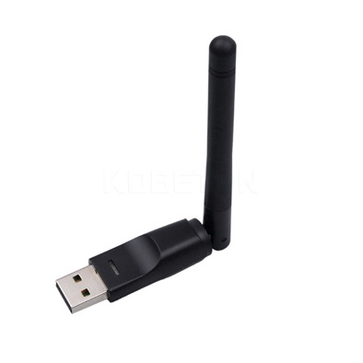

1. Mô hình – Giải pháp trong mạng WLAN

Gồm có 2 mô hình:

* Mô hình mạng độc lập (IBSSs) hay còn gọi là mạng Ad hoc
* Mô hình mạng Infrastructure

III.1) MÔ HÌNH MẠNG AD HOC (Independent Basic Service sets (IBSSs))

Còn gọi là dạng Peer-to-Peer. Các nút di động (mobile node/máy tính có hỗ trợ card mạng không dây) tập trung lại trong một không gian nhỏ để hình thành nên kết nối ngang cấp (peer-to-peer) giữa chúng. Các nút di động có card mạng wireless là chúng có thể trao đổi thông tin trực tiếp với nhau, không cần phải quản trị mạng. Vì các mạng ad-hoc này có thể thực hiện nhanh và dễ dàng nên chúng thường được thiết lập mà không cần một công cụ hay kỹ năng đặc biệt nào vì vậy nó rất thích hợp để sử dụng trong các hội nghị thương mại hoặc trong các nhóm làm việc tạm thời. Tuy nhiên chúng có thể có những nhược điểm về vùng phủ sóng bị giới hạn, mọi người sử dụng đều phải nghe được lẫn nhau.

Yêu cầu thiết bị:

* Máy tính (Desktop/ Laptop)
* Card wireless (hiện nay, đều thường được tích hợp sẵn bên trong các thiết bị tham gia mạng)

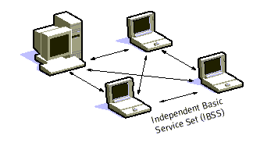

Để sử dụng tính năng Ad-hoc phải khai báo trong Windows mới có thể sử dụng tính năng này, đồng thời Card Wireless phải hỗ trợ, có một số Card Wireless không hỗ trợ tính năng này.

III.2) MÔ HÌNH INFRASTRUCTURE

Kiến trúc mạng Infrastructure bao gồm những điểm không dây và điểm truy cập. Điểm truy cập được kết hợp với một hệ thống phân tán (như là Ethernet) hỗ trợ tạo nhiều ô sóng vô tuyến cho phép đi lang thang qua khắp các điểm truy cập.

Sự cấu hình mạng như thế này thỏa mãn được sự cần thiết của mạng cần sự linh hoạt cao. Trong chế độ infrastructure, có ít nhất một điểm truy cập không dây và một máy khách không dây. Máy khách không dây sử dụng điểm truy cập không dây để truy xuất tài nguyên của mạng có dây truyền thống. Mạng có dây có thể tổ chức như mạng intranet hay Internet, tùy thuộc vào việc sắp đặt điểm truy cập không dây.

Một điểm truy cập không dây đơn lẻ hỗ trợ một hay nhiều máy khách không dây được biết như là một Basic Service Sets (BSS). Một sự thiết lập hai hay nhiều điềm truy cập không dây tạo ra giống như là một mạng có dây truyền thống, nghĩa là nó kết nên một đoạn mạng luận lý đơn bằng router (cũng gọi là một subnet) được biết như là một Extended Service Sets (ESS). Hệ thống phân tán là mạng có dây kết nối đến điểm truy cập không dây trong một ESS với nhau và đến mạng mạng có dây lớn hơn.

Mô hình infracstructure được sử dụng rộng rãi hơn rất nhiều so với mô hình adhoc.

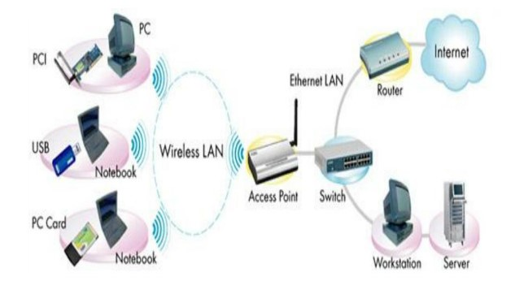

*Hình: Mô hình BSS (Cơ sở)*

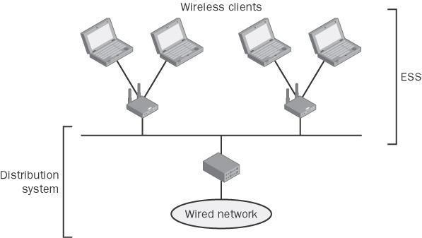

*Hình: Mô hình ESS (Mở rộng)*

1. Hướng dẫn cấu hình (demo)

Vì dung lượng của clip demo quá lớn (>600MB), nên bọn em sẽ up lên one drive và gửi link cho cô ạ. Cụ thể:

Link: <https://studenthcmusedu-my.sharepoint.com/:v:/g/personal/19120338_student_hcmus_edu_vn/ETvznOP_RnBKjzoDK1xE4HwB3hPLnFFqaXlm3K1HAYxffg?e=XOK5c0>

Link dự phòng: https://www.youtube.com/watch?v=KISH4EWsLEM&feature=youtu.be

1. Trình bày

V.1) Triển khai config mạng WLAN trong gia đình theo kiểu Infrastructure

Quan trọng: vì ISP của thành viên sở hữu router nhóm bọn em là FPT nên trong phạm vi bài báo cáo này, chỉ xoay quay config infrastructure của FPT, các ISP khác có bản chất tương tự.

B1: Xem thông tin trên router:

* Để có thể xem thông tin từ trên router, ta lật mặt sau của router có đầy đủ thông tin chi tiết

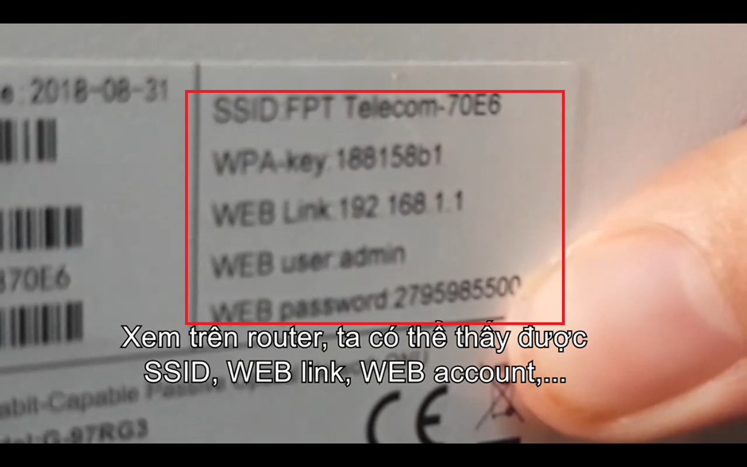

B2: Đăng nhập bằng tài khoản admin

* Sử dụng tài khoản admin khi nãy ta vừa xem, ta dùng để đăng nhập, có 3 thông tin quan trọng cần chú ý

+ Đường dẫn để đăng nhập

+ Username để đăng nhập

+ Password mặc định để đăng nhập

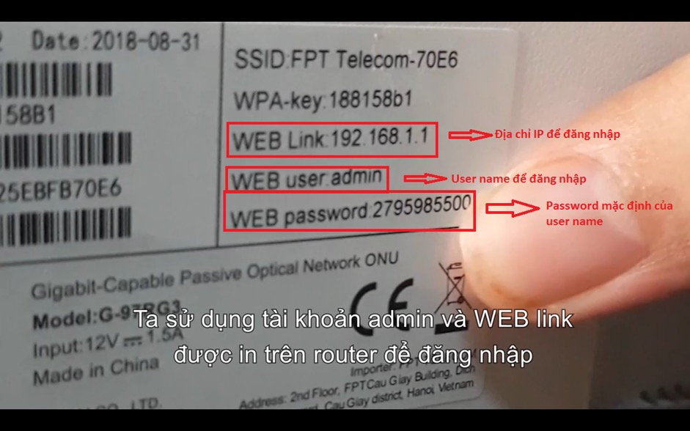

* Mở trình duyệt web và truy cập vào đường dẫn đã có được

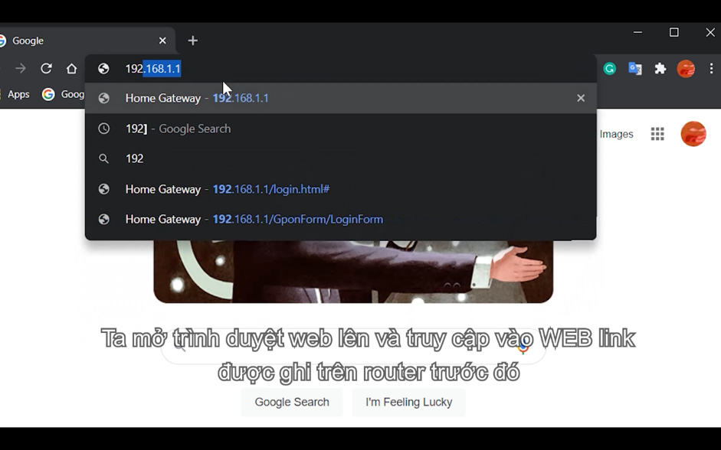

* Sử dụng thông tin đăng nhập đã có để đăng nhập

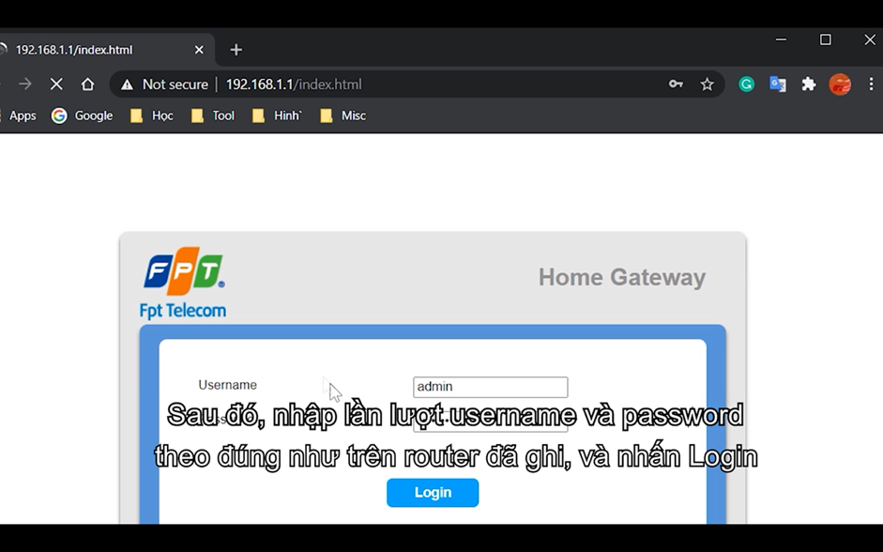

Quan trọng: Kể từ bước 3 trở đi, tất cả các thao tác chỉ có thể thực hiện khi đã đăng nhập.

B3: Xem thông tin chi tiết của Gateway

* Sau khi đăng nhập, ta nhấp vào mục Gateway Status, ở đây có tất cả các thông tin chi tiết quan trọng của internet ta đang sử dụng.

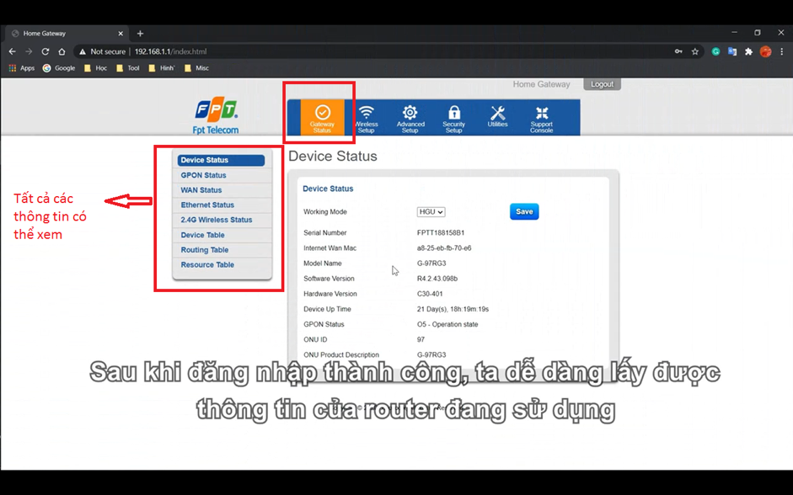

B4: Triển khai các chức năng

B4.1 Chức năng thay đổi SSID

* Chọn mục Wireless Setup

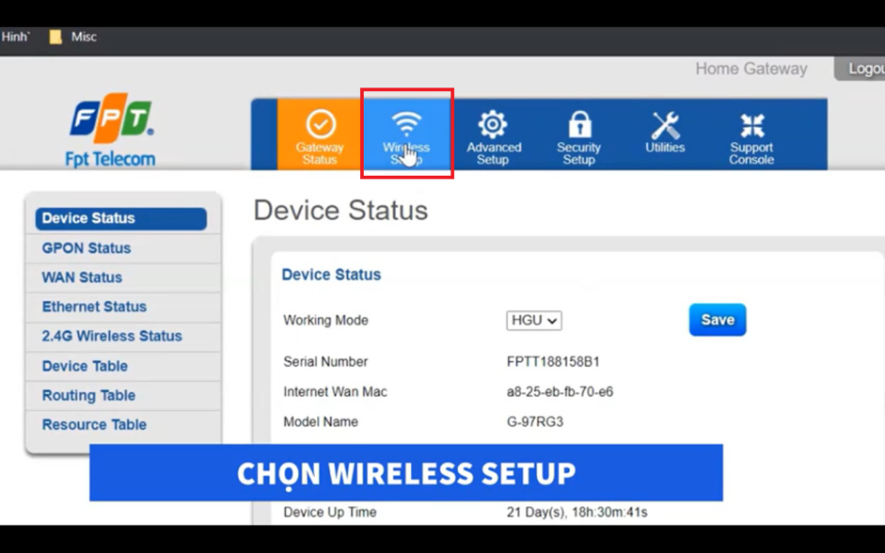

* Chọn mục SSID

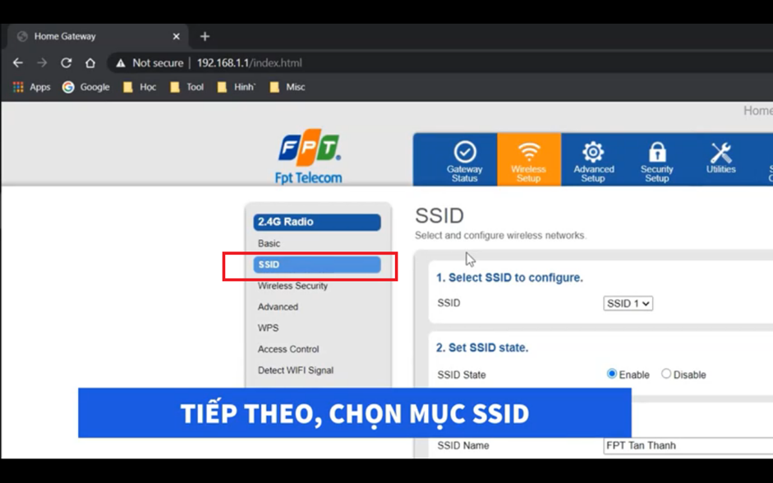

* Nhập SSID mới, cụ thể của chúng em là “19CTT2-N04”

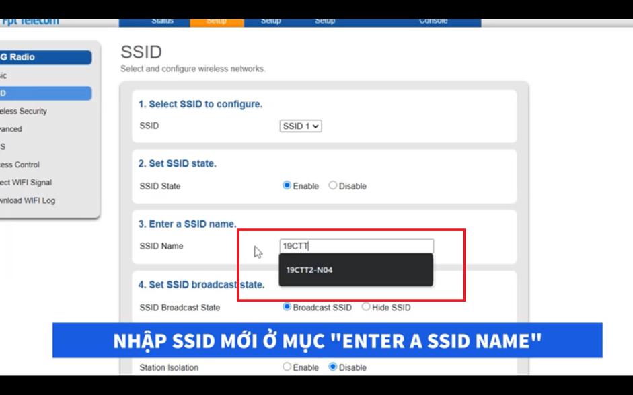

* Nhấn Apply để xác nhận

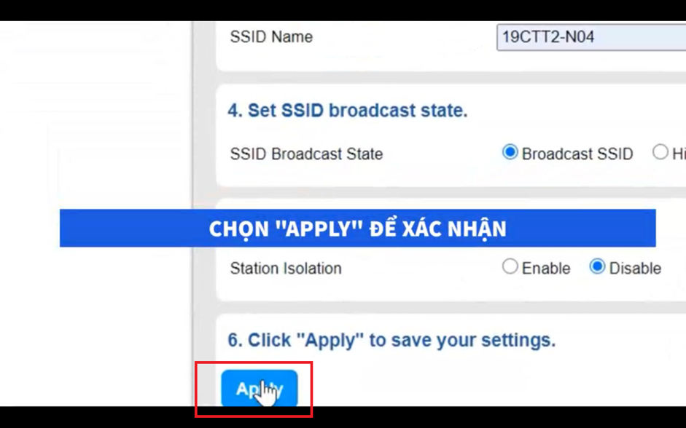

B4.2 Chức năng thay đổi Password

* Chọn mục Wireless Setup



* Chọn mục Wireless Security

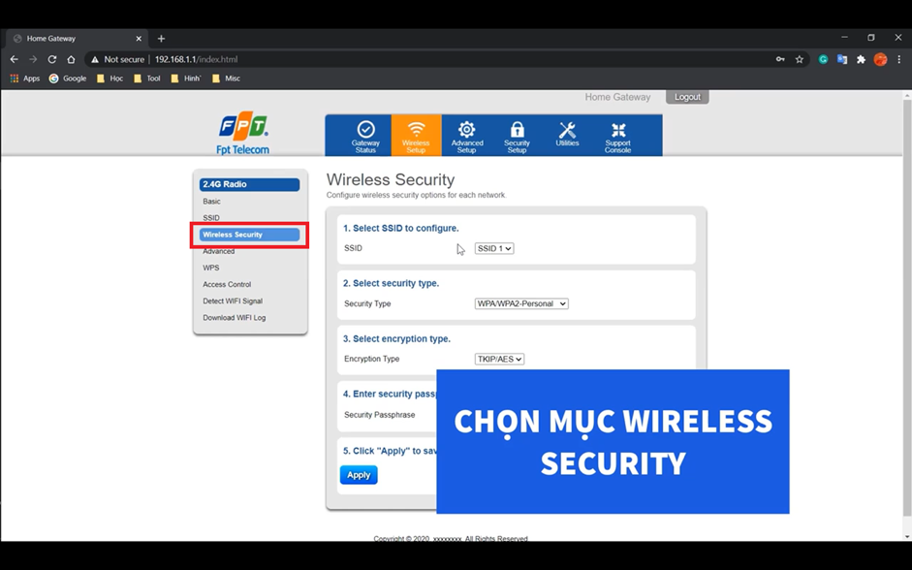

* Nhập password mới ở mục Enter security passphrase, nhấp Apply để xác nhận

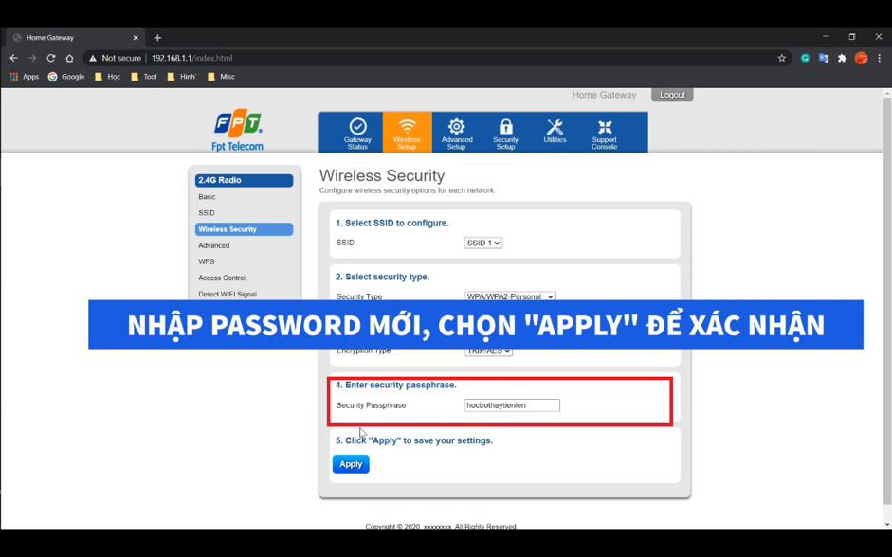

B4.3 Chức năng chặn Website

* Chọn mục Security Setup

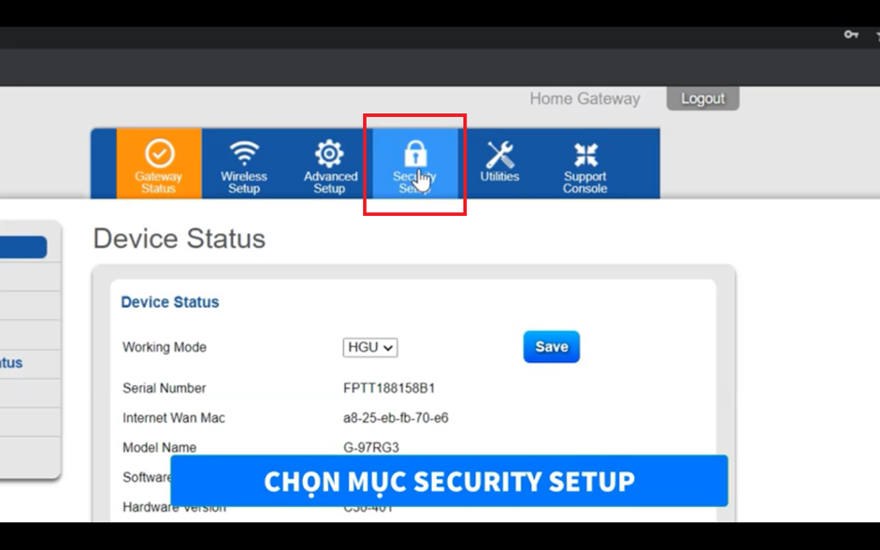

* Chọn mục Website Filtering

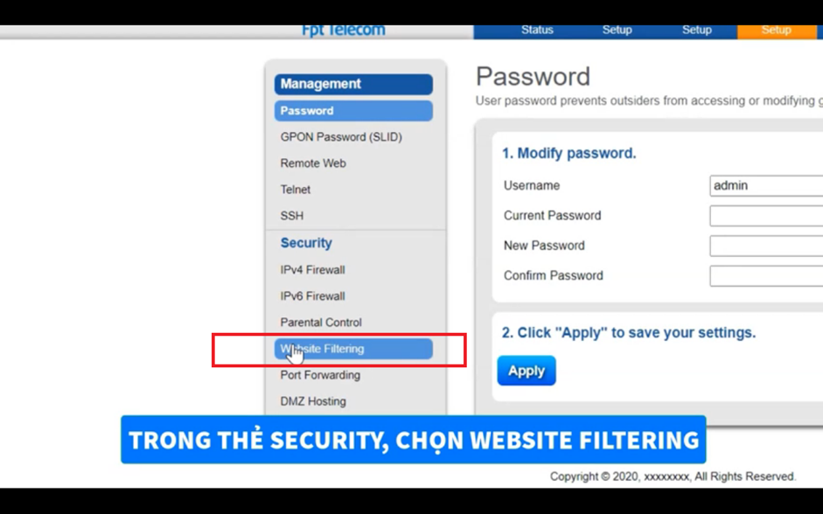

* Ở mục Set website filtering state, chọn Blocking list, sau đấy nhấn apply

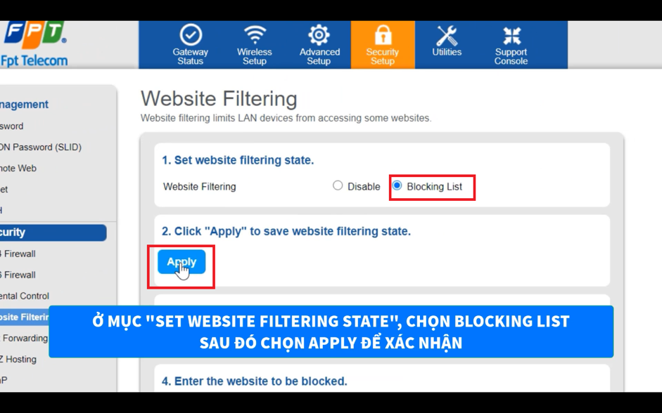

* Ta có thể nhập địa chỉ Website mà ta muốn chặn ở mục Enter the website to be blocked, cụ thể ở đây là tranhoangquan.xyz, sau đấy nhấn Add

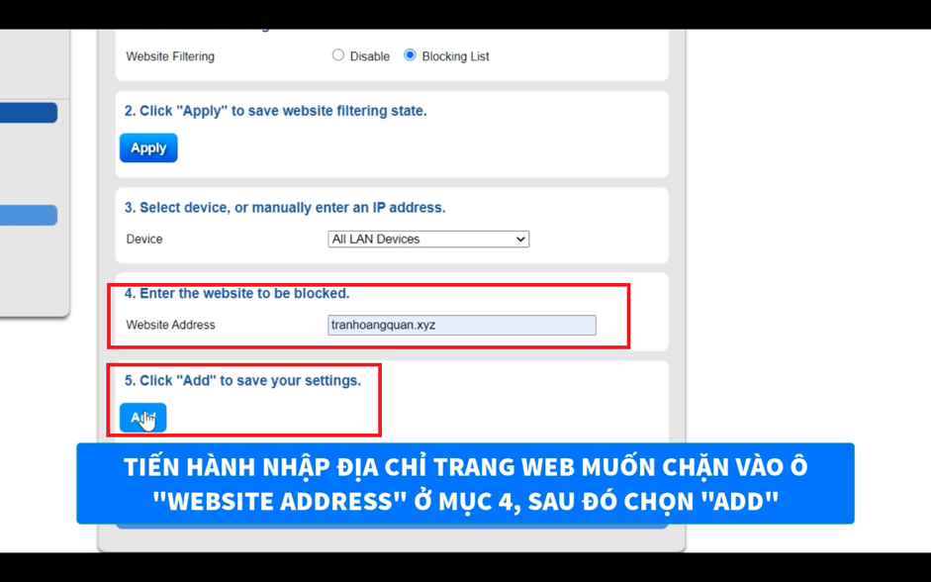

* Ta cũng có thể bỏ chặn website mà ta đã chặn bằng cách chọn Remove (Nhớ nhấn Add để save lại setting nhé)

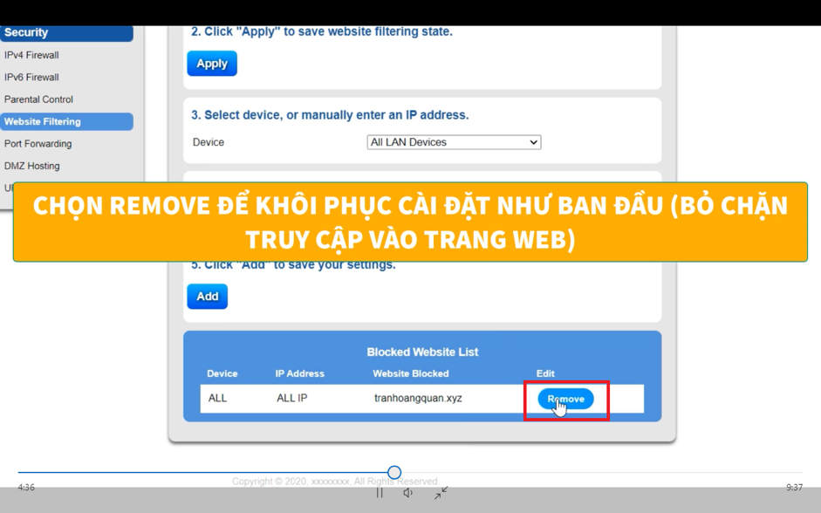

B4.4 Chức năng chặn địa chỉ MAC

* Chọn mục Security Setup



* Chọn mục Parental Control

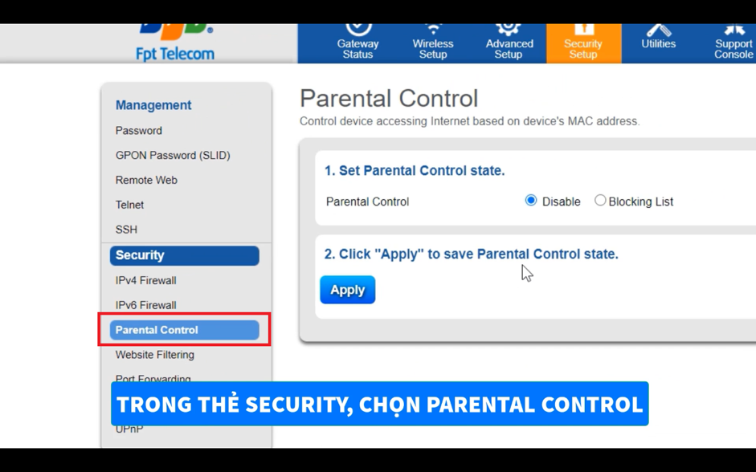

* Ở mục Set parental control state, chọn Blocking List, sau đấy nhấn Apply.

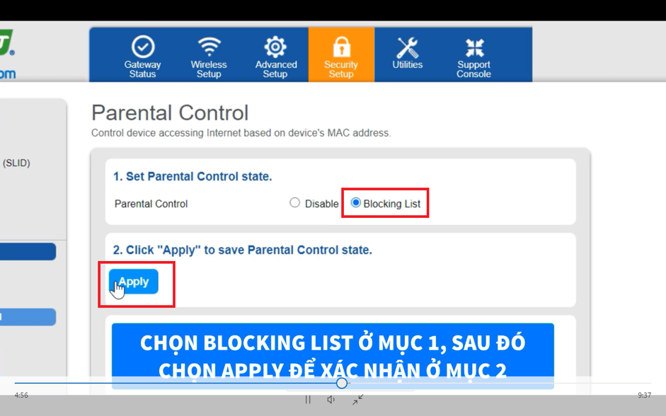

* Ở mục Select device, or mnually enter an MAC address, ta có thể chọn thiết bị hoặc nhập cụ thể địa chỉ MAC của thiết bị mà ta muốn chặn
* Đồng thời, ta cũng có thể hẹn giờ cụ thể để 1 khoảng thời gian nào đó, địa chỉ MAC này sẽ bị chặn ở mục Parental Control (Nếu không ghi gì ở mục này thì mặc định là Always)

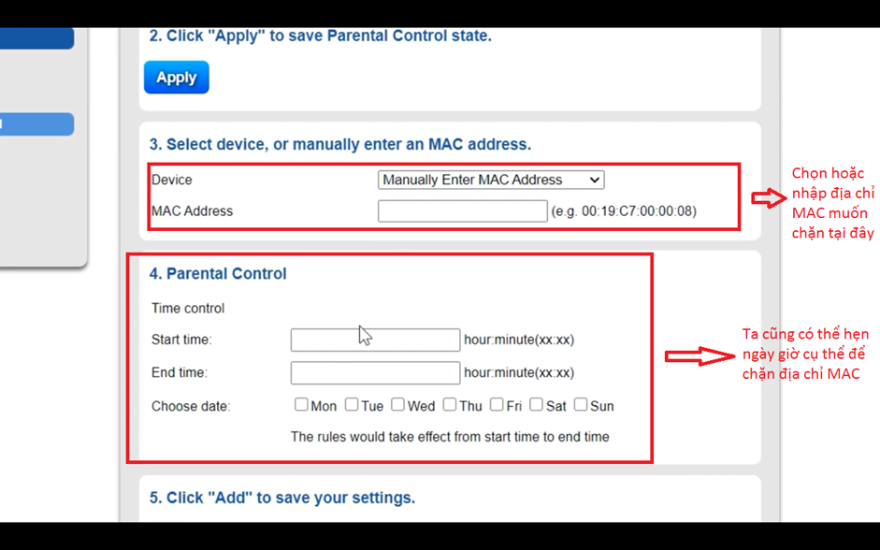

* Sau khi đã chặn xong, nhớ nhấn Add để save lại setting

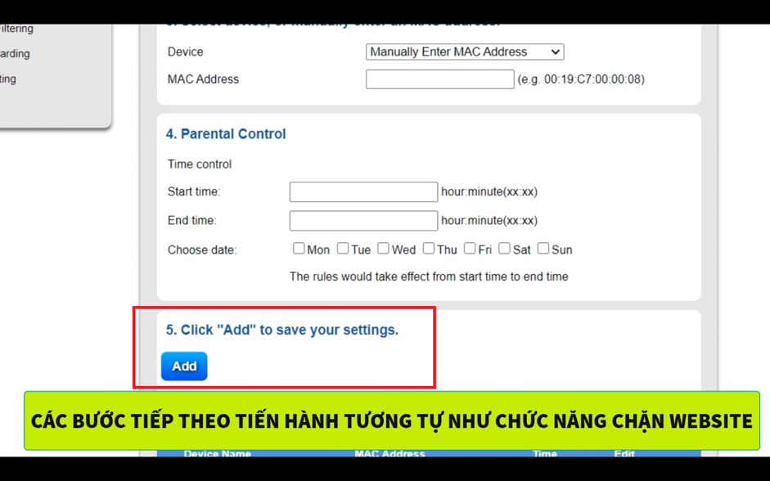

* Ta cũng có thể vô hiệu hóa/gỡ chặn những địa chỉ MAC đã chặn bằng việc nhấn vào Disable/Remove (giống như khi ta đã làm khi chặn Website) (Nhớ nhấn Add để lưu lại setting nhé)

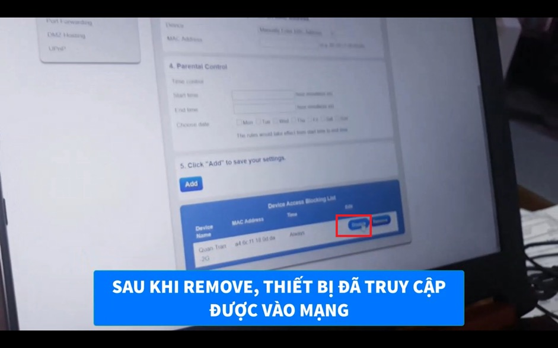

V.2) Triển khai xây dựng mạng WLAN trong gia đình theo kiểu Ad-hoc

B1: Kiểm tra xem thiết bị có hỗ trợ xây dựng mạng Ad-hoc hay không:

* Mở command prompt bằng cách:

+ Mở Run: Nhấn tổ hợp phím Windows + R

+ Nhập vào mục Open: cmd

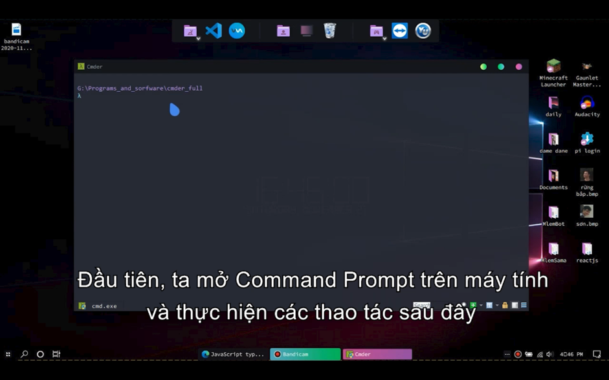

* Nhập vào lệnh: netsh wlan show drivers

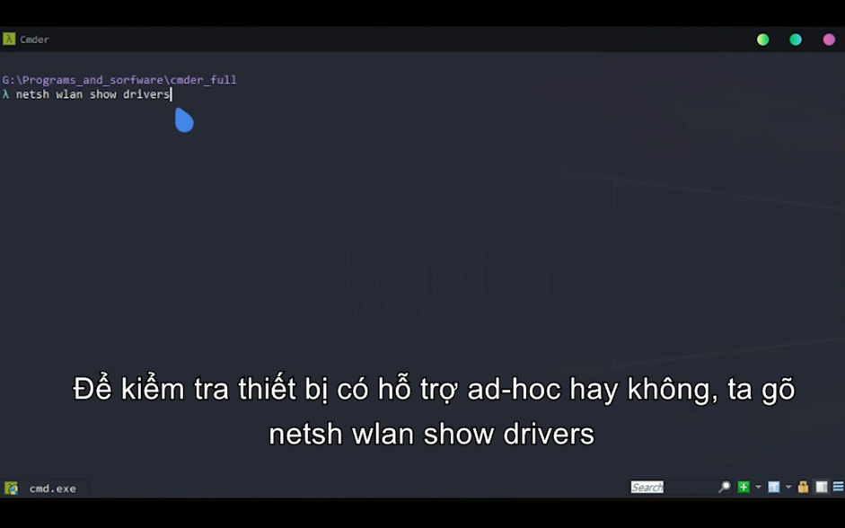

* Ở mục Hosted network supported hiện Yes, thiết bị của của ta có khả năng xây dựng mạng Ad-hoc và ngược lại.

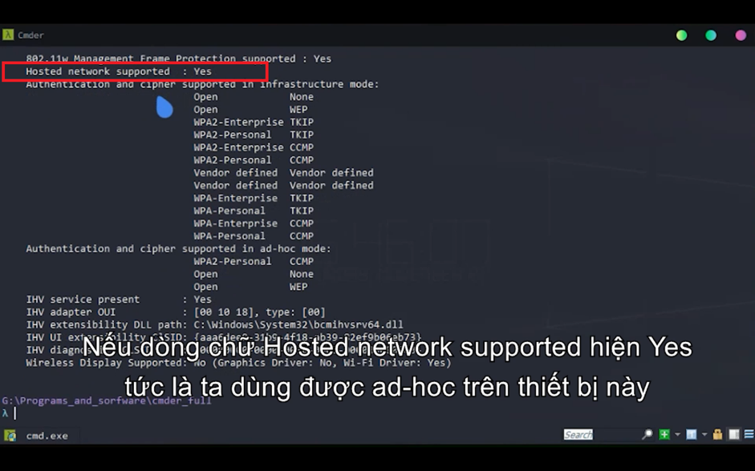

B2: Nếu đã có khả năng xây dựng mạng Ad-hoc, tiến hành xây dựng

* Trong command prompt, nhập câu lệnh: netsh wlan set hostednetwork mode=allow ssid=x key=y (Với x là SSID của mạng, y là Password (x và y là 2 chuỗi))

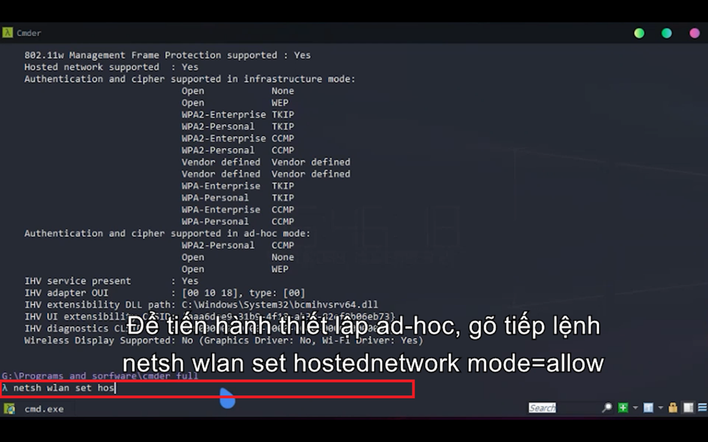

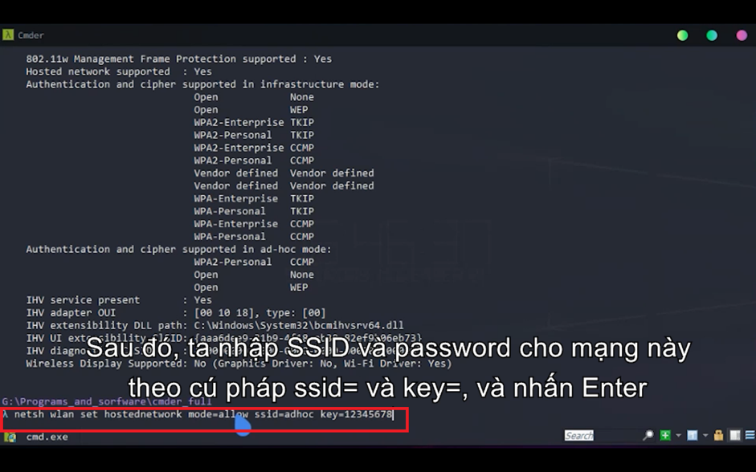

* Sau khi nhập xong sẽ xuất hiện 1 thông báo thành công.

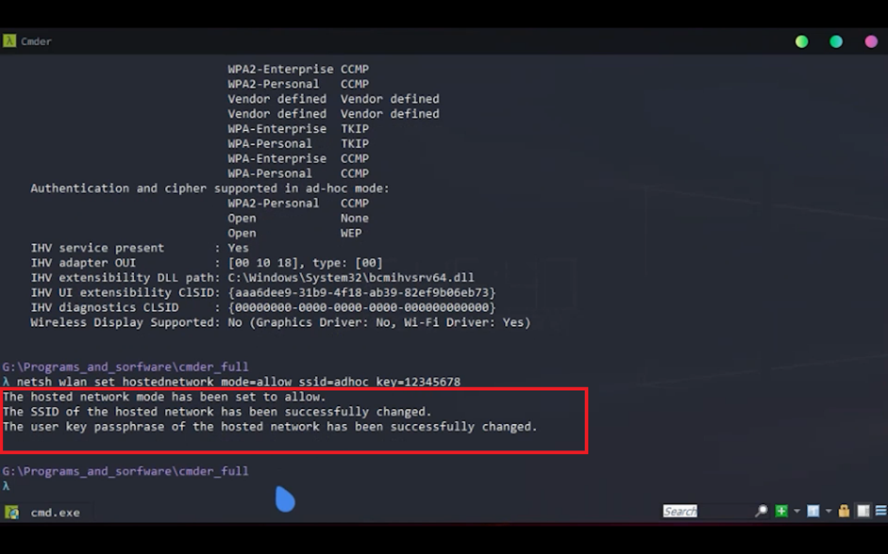

* Tiếp tục, để bật Adhoc lên, ta nhập lệnh: netsh wlan start hostednetwork

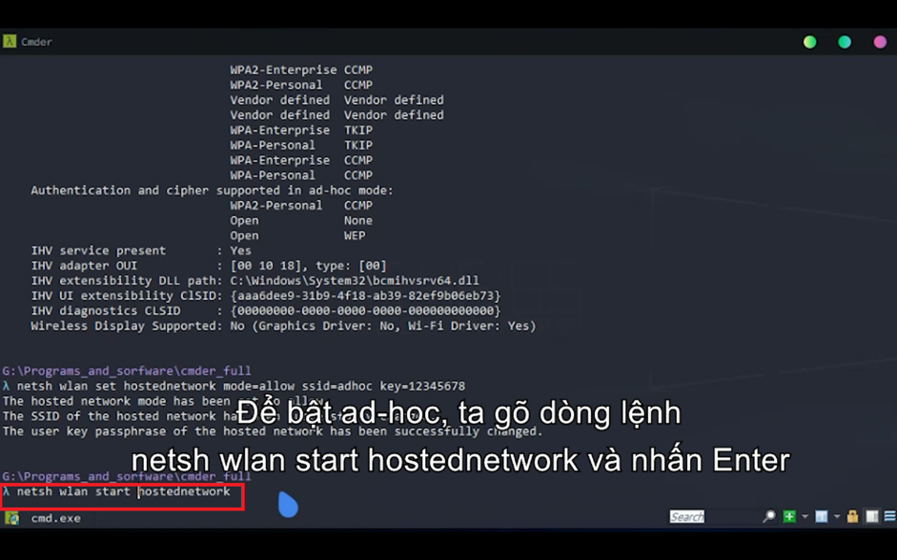

* Sẽ xuất hiện 1 thông báo thành công, hiện tại Ad-hoc đã được bật

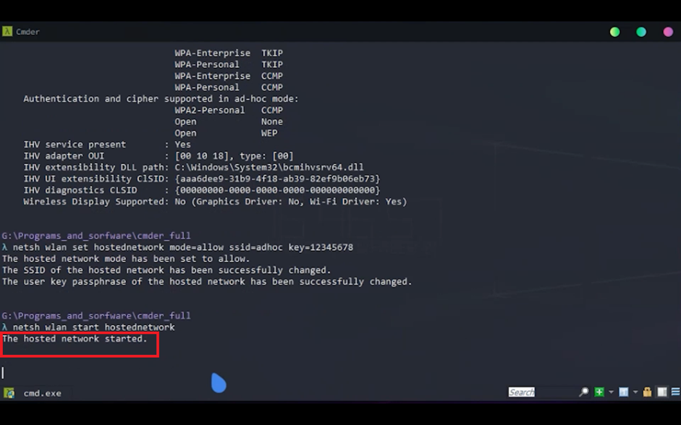

* Ta vào Control Panel > Network and Internet > Network Connection

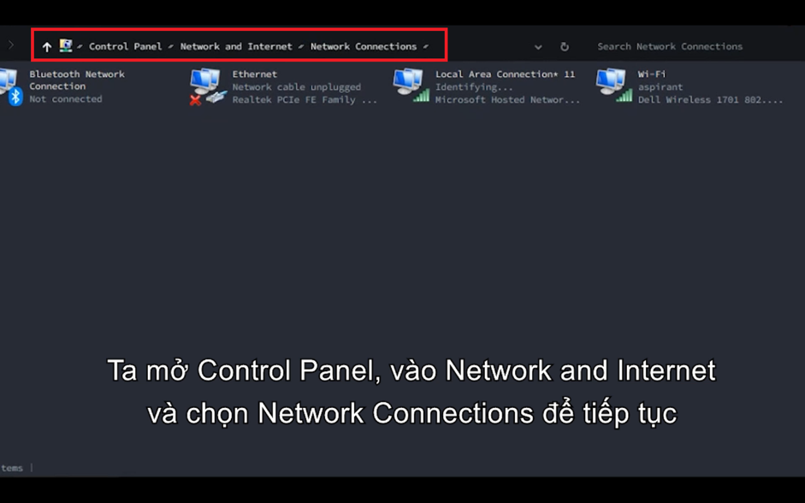

* Nhấn chuột phải vào Wi-Fi, chọn Properties

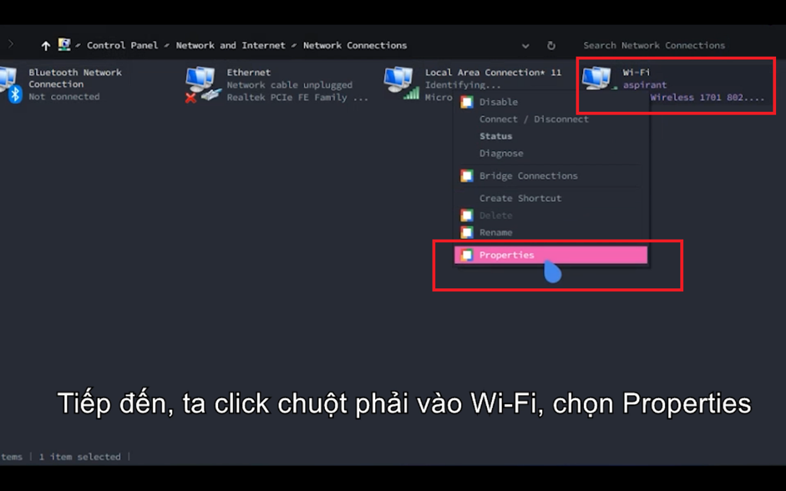

* Trong Properties, chọn thẻ Sharing. Ở mục Home networking connection, tick vào ô đầu tiên. Sau đấy ở mục Home networking connection là Local Area Connection* 11. Cuối cùng nhấn OK.

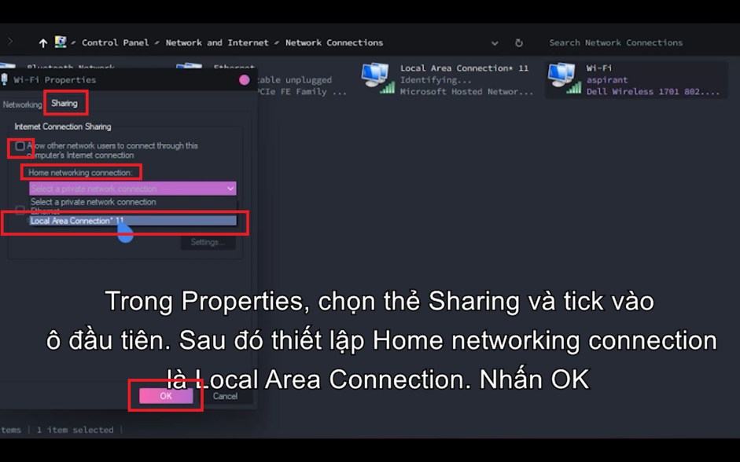

* Ra ngoài, tiếp tục click chuột phải vào Local Area Connection *11, chọn Properties

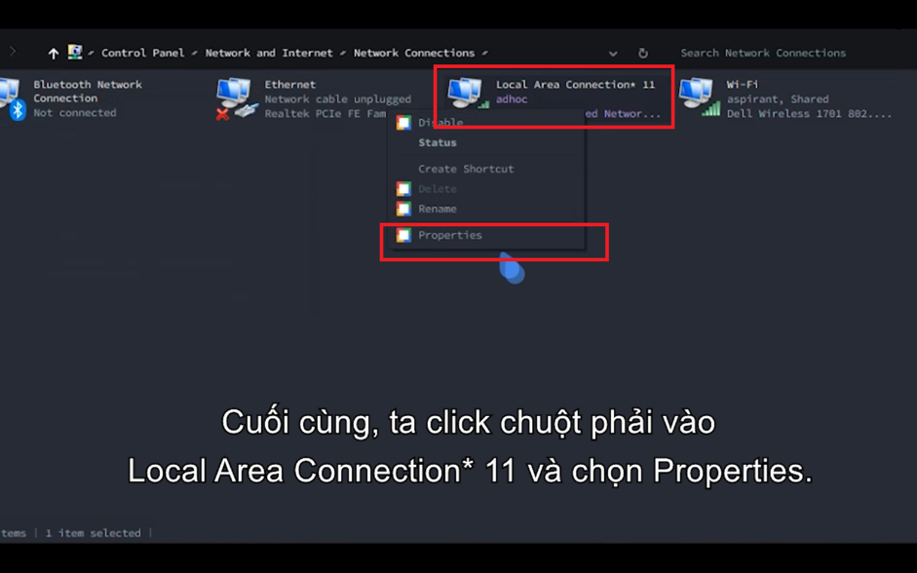

* Tiếp theo, chọn thẻ Sharing, chọn vào ô đầu tiên, ta sẽ có 1 bảng thông báo hiện ra. Nhấn OK để thoát bảng thông báo. Tiếp tục chọn OK để hoàn thành việc setup.

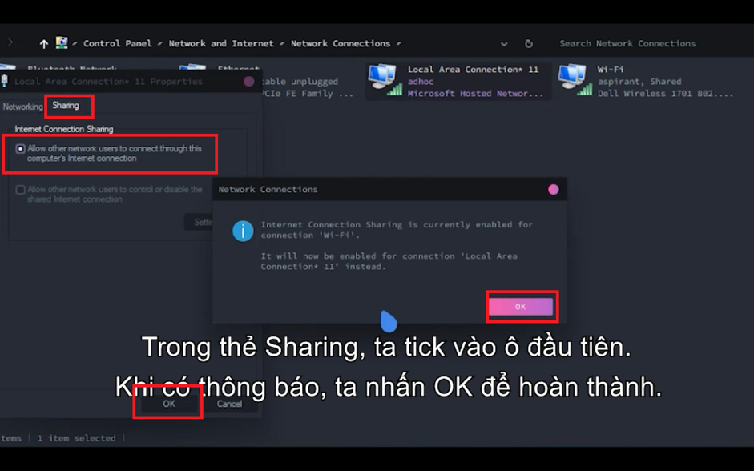

B3: Tiến hành kết nối với mạng Ad-hoc đã xây dựng (Bằng máy tính)

* Chọn vào biểu tượng kết nối wifi trên máy tính

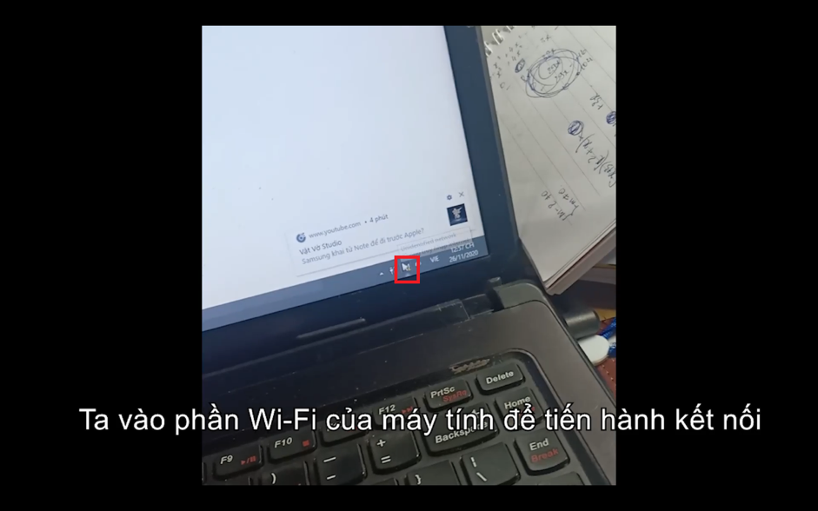

* Chọn wifi có SSID mà ta đã đặt lúc đầu (ở đây chính là adhoc), chọn Kết nối

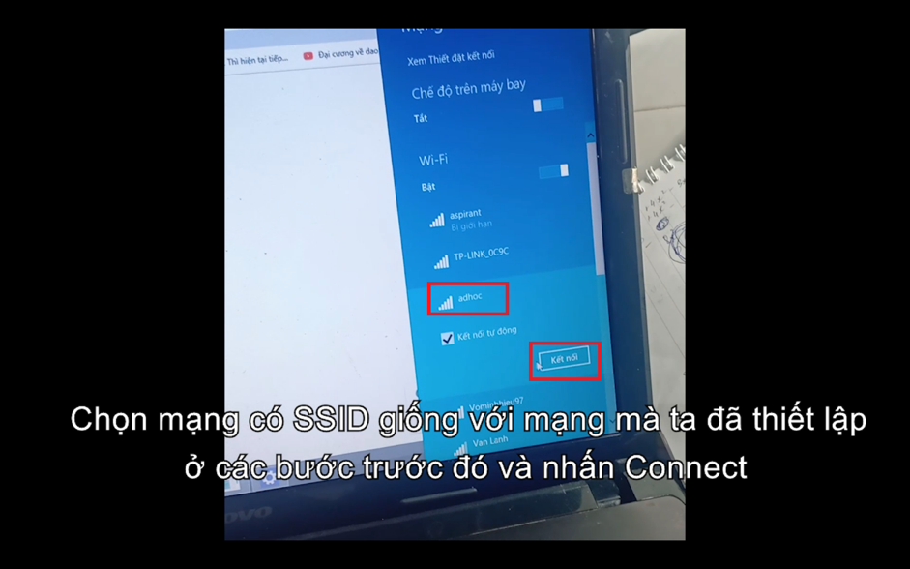

* Sau đấy, ta nhập mật khẩu (chính là key mà ta đã đặt lúc đầu, ở đây chính là 12345678), rồi nhấn Enter.

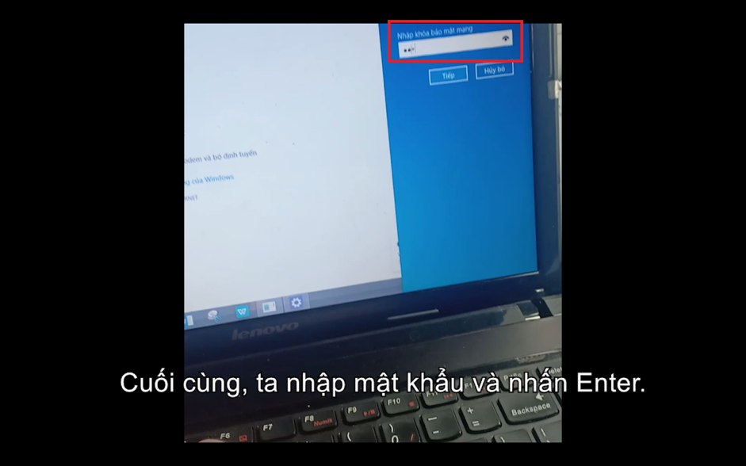

* Đây là đã kết nối thành công

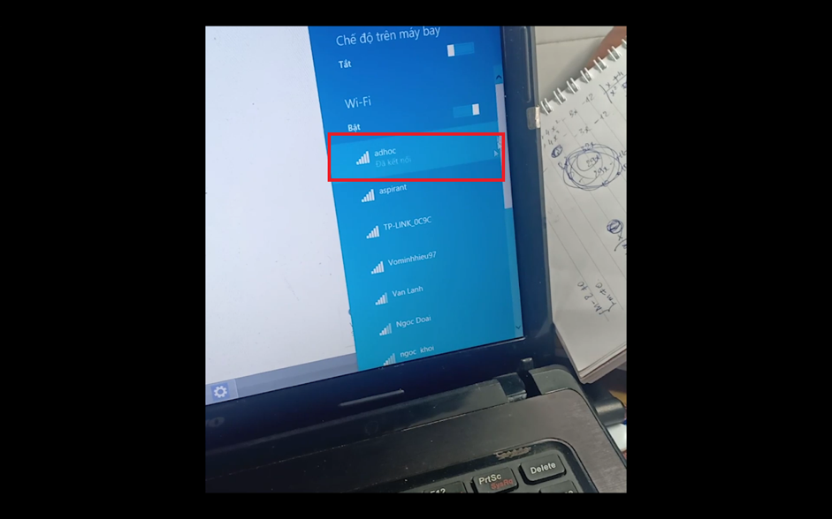

* Tương tự, để ngắt kết nối, ta có thể chọn vào biểu tượng đó, và nhấn Enter

